|  |  |  |  |  |  |  |  |  |  |  |  |  |  |  |  |  |  |  |  |  |
| --- | --- | --- | --- | --- | --- | --- | --- | --- | --- | --- | --- | --- | --- | --- | --- | --- | --- | --- | --- | --- |
| logoМИНИСТЕРСТВО НАУКИ И ВЫСШЕГО ОБРАЗОВАНИЯ РОССИЙСКОЙ ФЕДЕРАЦИИ | | | | | | | | | | | | | | | | | | | | |
| Федеральное государственное автономное образовательное  учреждение высшего образования | | | | | | | | | | | | | | | | | | | | |
| **Дальневосточный федеральный университет** | | | | | | | | | | | | | | | | | | | | |
|  | | | | | | | | | | | | | | | | | | | | |
|  | | | | | | | | | | | | | | | | | | | | |
|  | | | | | | | | | | | | | | | | | | | | |
| **ШКОЛА ЕСТЕСТВЕННЫХ НАУК** | | | | | | | | | | | | | | | | | | | | |
|  | | | | | | | | | | | | | | | | | | | | |
|  | | | | | | | | | | | | | | | | | | | | |
| **Кафедра информационной безопасности** | | | | | | | | | | | | | | | | | | | | |
|  | | | | | | | | | | | | | | | | | | | | |
|  | | | | | | | | | | | | | | | | | | | | |
|  | | | | | | | | | | | | | | | | | | | | |
| **О Т Ч Е Т** | | | | | | | | | | | | | | | | | | | | |
| о прохождении учебной практики (учебно-лабораторного практикума) | | | | | | | | | | | | | | | | | | | | |
|  | | | | | | | | | | | | | | | | | | | | |
|  | | | | | | | | | | | | | | | | | | | | |
|  | | | | | | | | | | | | | | | | | | | | |
|  | | | | | | | | | |  |  | Выполнил студент  гр. С8117-10.05.01ммзи | | | | | | | | |
|  |  |  | | | | | | Васильцов А.О. | | |
|  | | | | | | | | | |  |  | (подпись) | | | | | |  | | |
|  | | | | | | | | | | | | | | | | | | | | |
| Отчет защищен с оценкой | | | | | | | | | |  |  | Руководитель практики | | | | | | |  | |
|  | | | | | | | | | |  |  | Старший преподаватель кафедры информационной безопасности ШЕН | | | | | | | | |
|  | | | |  | С.С. Зотов | | | | |  |  |  | | | | |  | С.С. Зотов | | |
| (подпись) | | | |  | (И.О. Фамилия) | | | | |  |  | (подпись) | | | | |  | (И.О. Фамилия) | | |
| « | 26 | » | июня | | | | | | 2021 г. |  |  |  | | | | | | | | |
|  | | | | | | | | | | | | | | | | | | | | |
| Регистрационный № | | | | | | | |  | |  |  | Практика пройдена в срок | | | | | | | | |
| « | 26 | » | июня | | | | | | 2021 г. |  |  | с | « | 22 | » | февраля | | | | 2021 г. |
|  | | | | | | | | | |  |  | по | « | 26 | » | июня | | | | 2021 г. |
|  | | | | | |  | Е.В. Третьяк | | |  |  | на предприятии | | | | | | | | |
| (подпись) | | | | | |  | (И.О. Фамилия) | | |  |  |
|  | | | | | | | | | |  |  | Кафедра информационной | | | | | | | | |
|  | | | | | | | | | |  |  | безопасности ШЕН ДВФУ | | | | | | | | |
|  | | | | | | | | | |  |  |  | | | | | | | | |
|  | | | | | | | | | | | | | | | | | | | | |
|  | | | | | | | | | | | | | | | | | | | | |
|  | | | | | | | | | | | | | | | | | | | | |
|  | | | | | | | | | | | | | | | | | | | | |
|  | | | | | | | | | | | | | | | | | | | | |
| г. Владивосток | | | | | | | | | | | | | | | | | | | | |
| 2021 | | | | | | | | | | | | | | | | | | | | |

**Характеристика**

Выдана студенту 4 курса, специальности «Компьютерная безопасность», специализация «Математические методы защиты информации», Васильцову Антону Олеговичу.

Васильцов Антон Олегович, в период с 22.02.2021 по 26.06.2021 года, проходил учебную (по получению первичных профессиональных умений и навыков, в том числе первичных умений и навыков научно-исследовательской деятельности) практику на кафедре информационной безопасности ШЕН ДВФУ.

За время прохождения практики Антон проявил усердие, тягу к знаниям, огромное желание и трудолюбие, а также неподдельный интерес к изучению материала. Приходил на консультацию вовремя с перечнем вопросов, с подробным и исчерпывающим описанием о текущем состоянии практики, со списком отмеченных задач. Внимательно изучал предложенные материалы и литературу на интересующую тематику.

Васильцов А.О. полностью выполнил предусмотренную программу практики, продемонстрировал умения самостоятельно решать практические вопросы, применяя теоретическую базу, полученную в учебный период, а также при самостоятельном обучении.

При выполнении поставленных задач Васильцов А.О. характеризуется инициативностью, сообразительностью и ответственностью.

Старший преподаватель кафедры

информационной безопасности ШЕН    _________ Зотов С.С.

**ДНЕВНИК СТУДЕНТА**

|  |  |  |  |
| --- | --- | --- | --- |
| Дата | Рабочее место | Краткое содержание выполняемых работ | Отметки руководителя |
| 22.02.21 – 22.03.21 | КИБ | Ознакомление с устройством «HackRF» |  |
| 23.03.21 – 27.04.21 | КИБ | Изучение и работа с программным обеспечением для «HackRF» |  |
| 28.04.21 – 01.06.21 | КИБ | Создание проектов в программном инструментарии «GNU Radio» |  |
| 02.06.21 – 14.06.21 | КИБ | Написание предварительного отчёта по проделанной работе |  |
| 15.06.21 – 20.06.21 | КИБ | Внесение правок в отчет |  |
| 21.06.21 – 26.06.21 | КИБ | Сдача готового отчета преподавателю |  |

Студент ___________________________________ Васильцов А.О.________

подпись Ф.И.О.

Руководитель практики от ДВФУ _________________ Зотов С.С._______

подпись Ф.И.О.

**Оглавление**

Задание на практику 5

Введение 6

1 Описание устройства «HackRF» 7

1.1 Значение кнопок и индикаторов HackRF 8

2 SDRsharp 11

3 GNU Radio 13

3.1 Генератор помех, разработанный с использованием пакета GNU Radio 14

Заключение 16

Список используемых источников 17

## **Задание на практику**

* Ознакомление с устройством «HackRF».
* Изучение принципов работы с программным обеспечением для «HackRF».
* Написание отчета по практике о проделанной работе.

## **Введение**

Учебная практика (учебно-лабораторный практикум) проходил на кафедре информационной безопасности ШЕН ДВФУ в период с 22 февраля 2021 года по 26 июня 2021 года.

Целью прохождения практики является приобретение практических и теоретических навыков по специальности, а также навыков оформления проведенного исследования в отчетной форме.

Задачи практики:

1. Теоретически изучить принципы работы с «HackRF».
2. Практически изучить принципы работы с программой «SDRSharp»
3. Разработать генератор помех с помощью программного инструментария «GNU Radio».
4. На основе полученных знаний написать отчет по практике о проделанной работе.

## **1 Описание устройства «HackRF»**

«HackRF» — это платформа c открытым исходным кодом Software Defined Radio (SDR).

Программно-определяемая радиосистема (англ. Software-defined radio, SDR) — радиопередатчик и/или радиоприёмник, использующий технологию, позволяющую с помощью программного обеспечения устанавливать или изменять рабочие радиочастотные параметры, включая, в частности, диапазон частот, тип модуляции или выходную мощность, за исключением изменения рабочих параметров, используемых в ходе обычной предварительно определённой работы с предварительными установками радиоустройства, согласно той или иной спецификации или системы.

HackRF One имеет следующие характеристики:

* Диапазон частот: 1 MHz – 6 GHz;
* Полоса пропускания: 20 MHz;
* RX ADC bits (биты на вход): 8;
* TX DAC bits (биты на выход): 8;
* TX кабель: Да;
* Гнездо антенны: SMA female;
* Дискретизация: 8 – 20 Msps;
* Панадаптеры / Приемники: 0/1;
* Полудуплексный ресивер;
* Увеличение мощности приёма и передачи, а также фильтр частот настраивается программно;
* Программно-контролируемая мощность порта антенны: (50 mA на 3.3 V);
* Штыревой разъём для подключения дополнительных плат, увеличивающих функциональность;
* Интерфейс хоста: USB 2.0;
* Поддерживаемые операционные системы: Windows, Linux, Mac.

У этого устройства прошивка с открытым исходным кодом. Оно совместимо с GNU Radio, SDR# и другими программами. Хорошая совместимость с Linux.

## **1.1 Значение кнопок и индикаторов HackRF**

При подключении к компьютеру HackRF на нём загораются индикаторы.

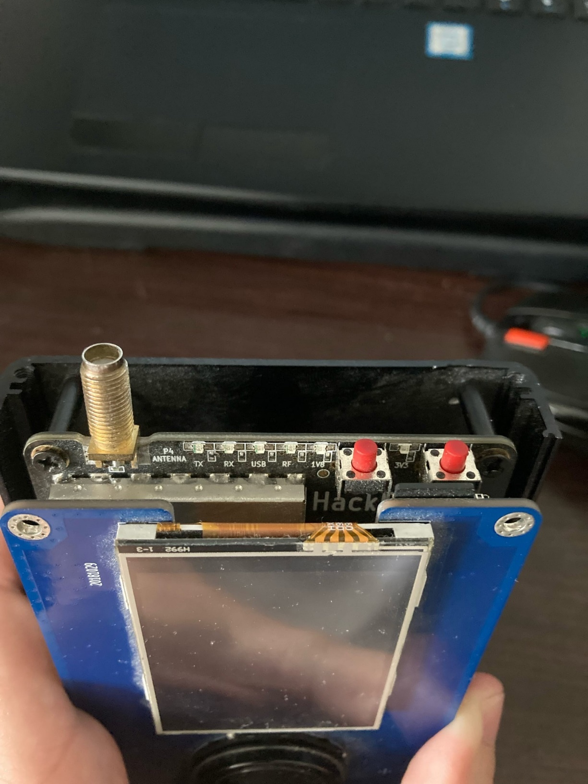

Первые три индикатора:

* 3V3;
* 1V8;
* RF.

Это индикаторы питания различных элементов. Они могут гаснуть при включении режима экономии энергии. 1V8 и RF могут гаснуть, если HackRF ничего не делает. Но при работе HackRF (приём и передача данных) все три должны гореть. Если какой-либо из них не горит, то это означает, что имеется проблема.

Следующий:

* USB

Когда он горит, то это означает, что компьютер «общается» с HackRF как с USB устройством. Этот индикатор загорается чуть позднее первых трёх.

Последние два:

* RX — означает операции приёма данных;
* TX — означает операции передачи данных.

Последние три индикатора находятся под управлением программного обеспечения. Поэтому можно установить пользовательскую прошивку и переназначить их функции.

Что касается цветов, то они вообще ничего не означают: цвета разные только чтобы вы могли отличать светодиоды друг от друга.

Теперь рассмотрим кнопки.

Первая кнопка:

* RESET — сбрасывает, перезагружает микроконтроллер. Аналог отключения и подключения USB шнура.

Следующая кнопка:

* DFU — режим обновления прошивки. На самом деле при обновлении прошивки этот режим не нужен. HackRF может обновлять свою прошивку без перехода в этот режим. Главная функция этой кнопки — это раскирпичивание устройства.

Эта кнопка функционально только при включении устройства или нажатии кнопки RESET. Всё остальное время эта кнопка не выполняет никаких функций, поэтому при установлении пользовательской прошивки этой кнопке можно назначить какую-нибудь функцию ввода.

## **2 SDRsharp**

SDRSharp — одна из популярных и простых в использовании программ под Windows для работы с HackRF.

Перед использованием программы SDRSharp, с помощью программы Zadig, нужно установить в систему необходимые драйвера связанные с устройством HackRF.

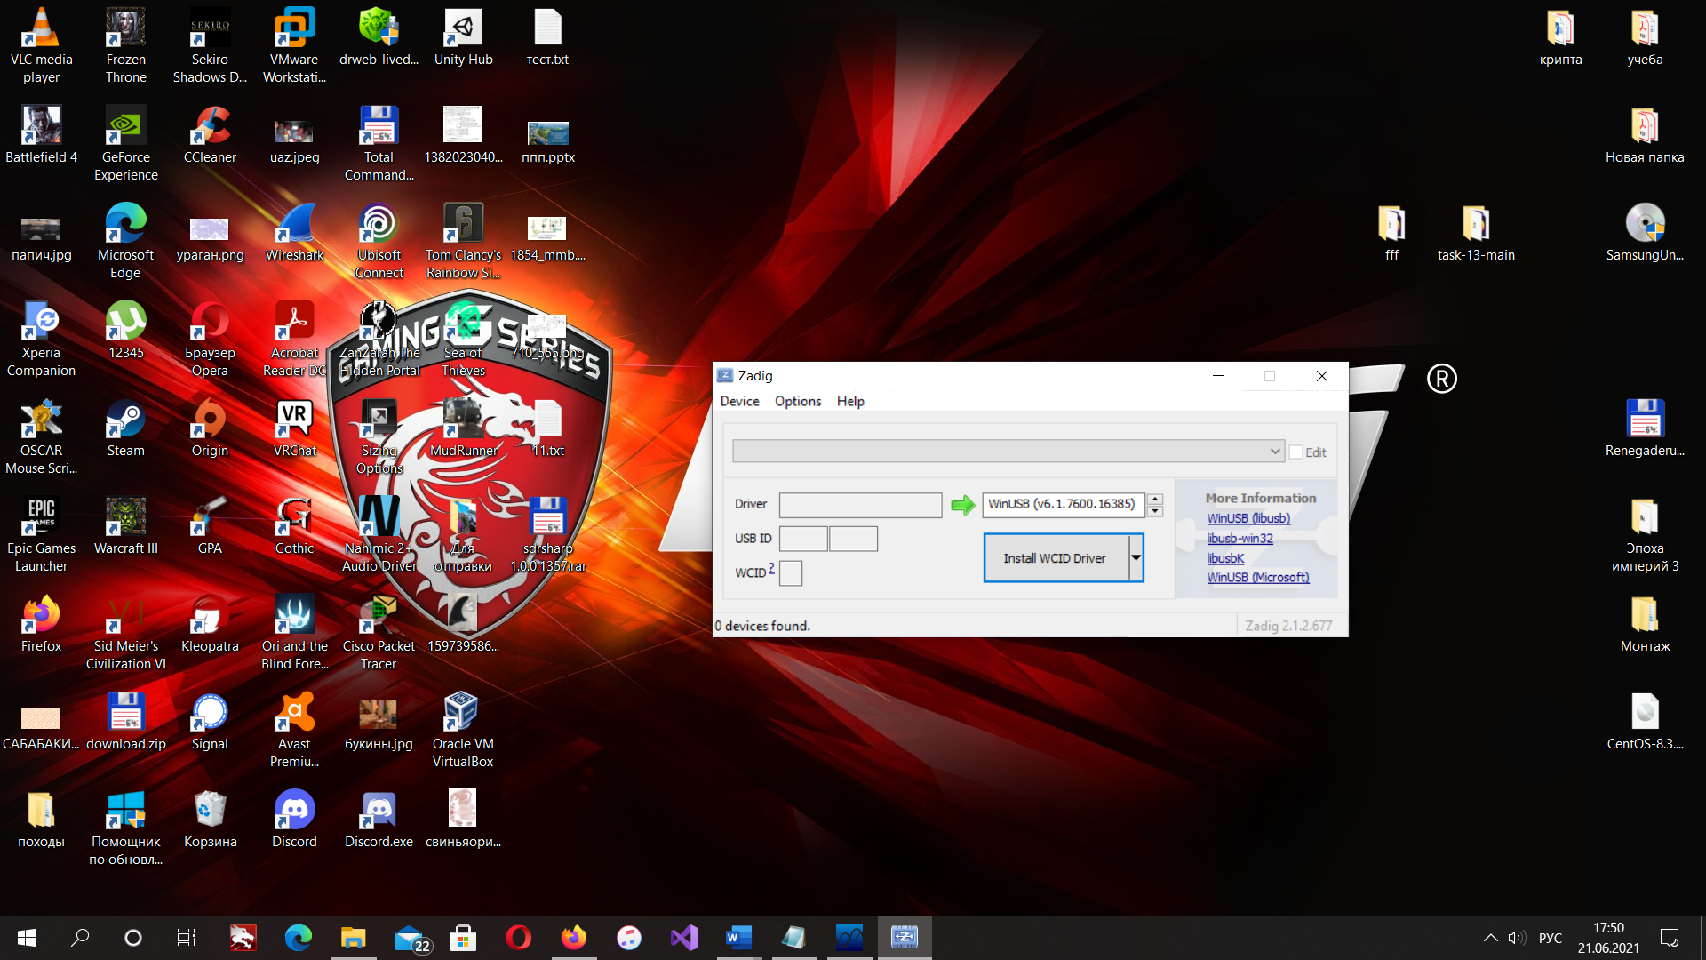

После успешной установки запускаем программу SDRSharp. При старте, во вкладке Source нужно выбрать HackRF. Вводить частоту руками можно в поле Center.

Слева вверху — выбор типа демодулирования. FM используется для обычного FM-вещания и аудио в аналоговом телевидении, AM — в радиостанциях на низких частотах и переговоров самолетов, NFM — в рации.

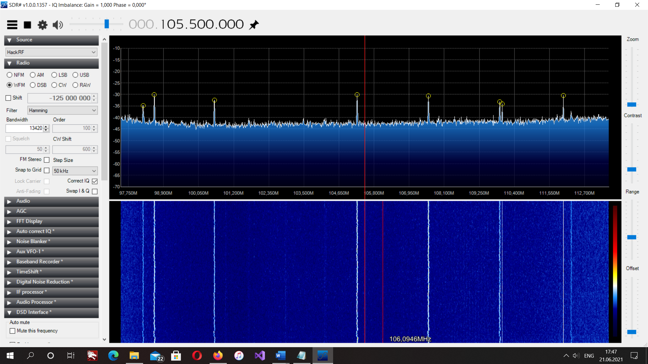

Также предусмотрена возможность установки различных плагинов, значительно расширяющих функционал исходной программы. Примером такого плагина может послужить утилита DSD+, позволяющая декодировать цифровую радиосвязь, а именно стандарты: **D-STAR, NXDN (4800 и 9600), DMR/MotoTRBO,** P25 Phase **1, X2-TDMA** и **ProVoice** и т.п.

## **3 GNU Radio**

GNU Radio — это программный пакет, предназначенный для обработки данных, полученных от SDR-приемника, в реальном времени. Являющаяся стандартом де-факто для всех более-менее профессиональных задач в области радио, программа построена на модульной основе с учетом парадигмы ООП. Это настоящий радиоконструктор, в котором роль элементов отведена функциональным блокам: фильтрам, модуляторам/демодуляторам и несметному множеству других примитивов обработки сигналов. Таким образом, имеется возможность составить из них практически любой тракт обработки. Делается в наглядном графическом редакторе, имя которому gnuradio-companion. Более того, gnuradio-companion написан на Python и позволяет генерировать схемы на Python.

Для удобной работы с данным программным пакетом была использована операционная система SigintOS, которая была установлена на VMware Workstation Pro – программное обеспечение, предназначенное для установки виртуальных машин.

Данная операционная система уже содержит предустановленный пакет GNU Radio.

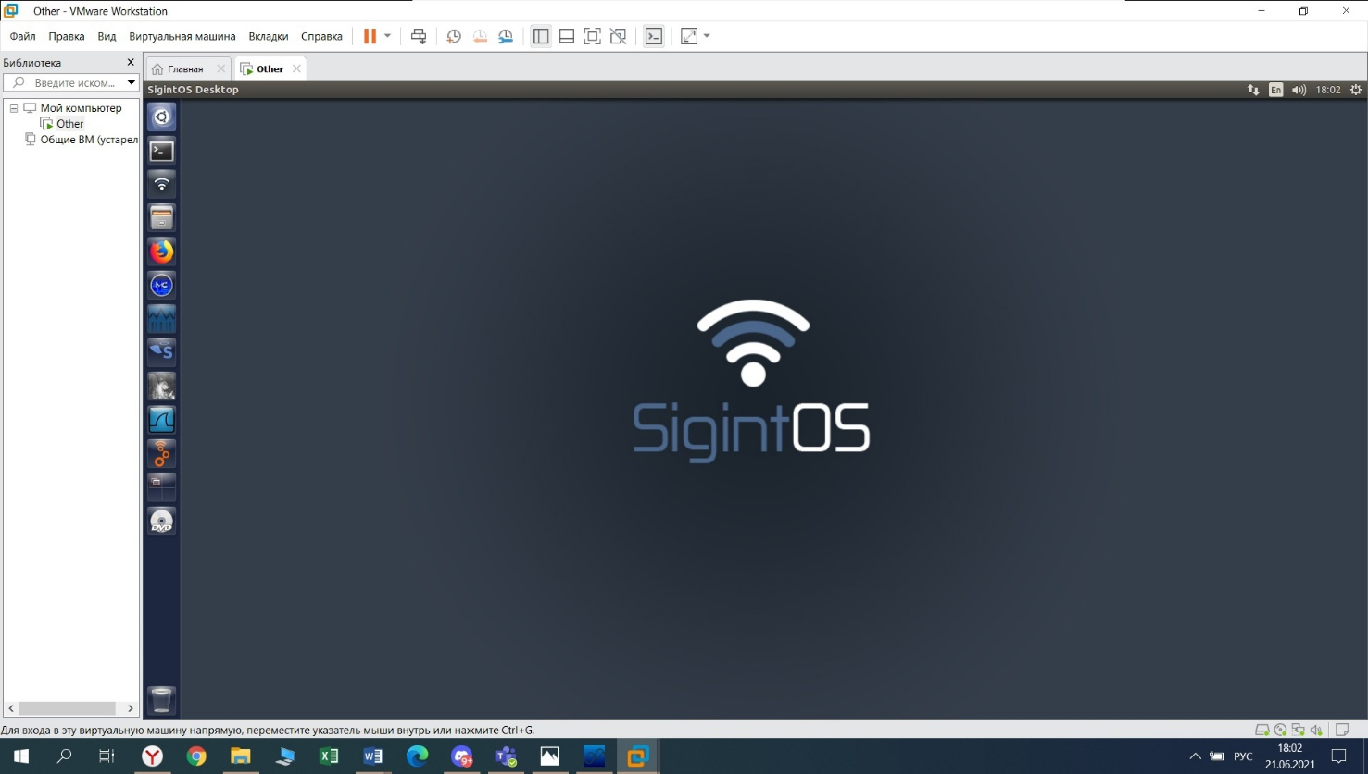

## **3.1 Генератор помех, разработанный с использованием пакета GNU Radio**

Схема генератора помех, реализованного с помощью блоков GNU Radio, выглядит следующим образом:

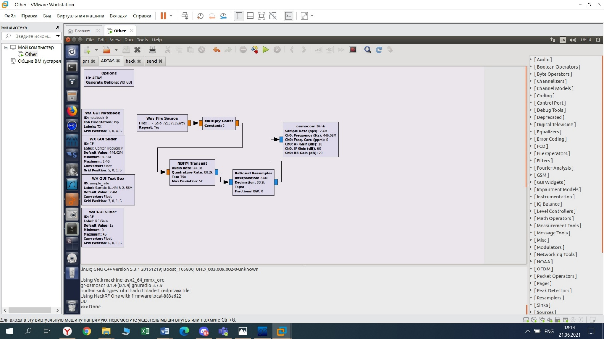

Данная схема состоит из блоков:

* **«Wav File Source»** - блок служит источником сигнала, он считывает файл в формате .wav, преобразует его в цифровой сигнал и направляет его дальше по схеме.
* **«Multiply Const»** - этот блок отвечает за усиление сигнала, величина усиления зависит от константы
* **«NBFM Transmit»** - блок, отвечающий за преобразование сигнала в радиоволны с модуляцией сигнала NBFM.
* **«Rational Resampler»** - позволяет преобразовать входящую последовательность отсчётов из одного Sample Rate в другой путём децимации и интерполяции (используется для «подгона» под нужный Sample Rate), Sample Rate – частота дискретизации
* **«osmocom Sink»** - блок, отвечающий за излучение сигнала на выходе в цепи

Ниже представлен пример работы данной программы, пользователь может вручную регулировать частоту излучения, частоту дискретизации и мощность усилителя, используемого при излучении.

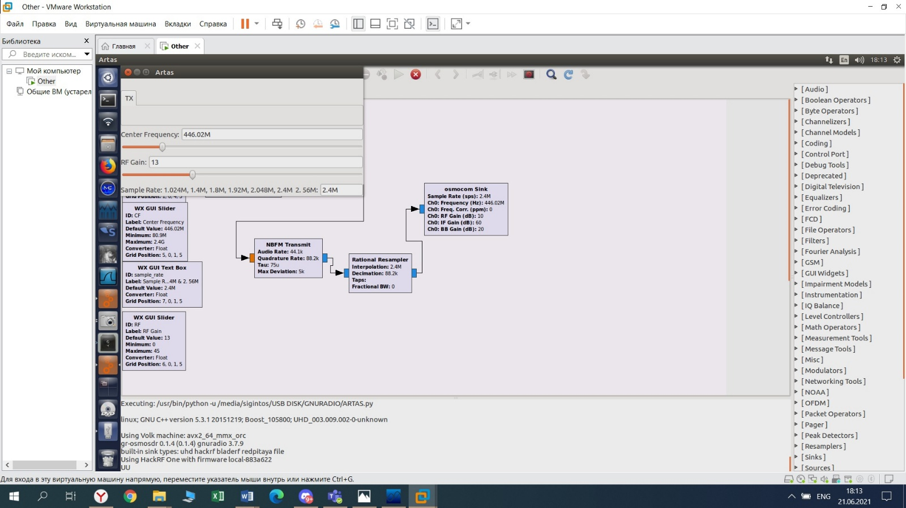

## **Заключение**

Для достижения данной цели, в процессе прохождения учебной практики (учебно-лабораторного практикума) ознакомился с устройством «HackRF», научился использовать необходимое для работы программное обеспечение, такое как «SDRsharp» и «GNU Radio».

Также мной с использованием пакета GNU Radio был разработан генератор помех и был составлен отчет по практике, соответствующий предъявленным требованиям.

В ходе прохождения практики все задачи были выполнены, а цель достигнута.

## **Список используемых источников**

1. SDR и HackRF для начинающих [Электронный ресурс]. – Электрон. дан. – Режим доступа : [https://hackware.ru/?p=8249](https://vk.com/away.php?to=https%3A%2F%2Fhackware.ru%2F%3Fp%3D8249&cc_key=) (дата обращения: 07.06.2021)
2. Делаем первые шаги с RTL-SDR [Электронный ресурс]. – Электрон. дан. – Режим доступа : [https://xakep.ru/2014/10/31/rtl-sdr-first-steps/](https://vk.com/away.php?to=https%3A%2F%2Fxakep.ru%2F2014%2F10%2F31%2Frtl-sdr-first-steps%2F&cc_key=) (дата обращения: 05.06.2021)